31.05.2018 №8
Об утверждении границ и режима использования территорий объектов культурного наследия, расположенных в городе Вязники

В соответствии с Федеральным законом от 25.06.2002 № 73-ФЗ «Об объектах культурного наследия (памятниках истории и культуры) народов Российской Федерации», постановлением Губернатора области от 17.10.2007 № 774 «Об утверждении Положения о Государственной инспекции по охране объектов культурного наследия администрации Владимирской области» постановляю:
- Утвердить:
1.1. Границы территории объекта культурного наследия регионального значения «Покровская церковь», 1806 г. (г. Вязники, Прядельный пер., д. 2) согласно приложению № 1.
1.2. Границы территории объекта культурного наследия регионального значения «Дом Тумановых», 1870 г. (г. Вязники, ул. Пушкинская, д. 5) согласно
приложению № 2.
1.3. Границы территории объекта культурного наследия регионального значения «Дом Таракановых», XIX в. (г. Вязники, ул. Пушкинская, д. 11/2) согласно приложению № 3.
1.4. Границы территории объекта культурного наследия регионального значения «Введенская церковь», кон. XVII – нач. XVIII в. (г. Вязники, ул. Пролетарская горка, д. 3) согласно приложению № 4.
1.5. Границы территории объекта культурного наследия регионального значения «Здание земской больницы», 1905 г. (г. Вязники, Киселева, д. 72) согласно приложению № 5.
1.6. Границы территории объекта культурного наследия регионального значения «Церковь Александра Невского», 1885 г. (г. Вязники, ул. Пролетарская, д. 28) согласно приложению № 6.
1.7. Режим использования территории объектов культурного наследия, указанных в подпунктах 1.1., 1.2., 1.3., 1.4., 1.5., 1.6. согласно приложению № 7.
2. Контроль за исполнением данного постановления возложить
на начальника отдела государственного надзора и государственной охраны объектов культурного наследия.
3. Настоящее постановление вступает в силу со дня его официального опубликования.

Начальник Государственной инспекции Е.И. Гранкин

Приложение № 1
к постановлению Государственной инспекции

от ________________ № _____

Описание границ территории объекта культурного наследия
«Покровская церковь», 1806 г. (г. Вязники, ул. Прядельный пер., д.2).

Границы территории объекта культурного наследия «Покровская церковь» (г. Вязники, ул. Прядельный пер., д.2) проходят следующим образом:
- от т.1-2-3-4-5-6-7 до т.8 – северная граница огибает объекта культурного наследия «Покровская церковь» в восточном направлении, по границе земельного участка с кадастровым номером 33:21:020203:770;
- от т.8-9-10-11-12-13 до т.14 – восточная граница огибает объекта культурного наследия «Покровская церковь» в южном направлении, по границе земельного участка с кадастровым номером 33:21:020203:770;
- от т.14-15-16-17 до т.19 – южная граница огибает объекта культурного наследия «Покровская церковь» в западном направлении, по границе земельного участка с кадастровым номером 33:21:020203:770;
- от т.19 до т.1 – западная граница проходит в северном направлении, параллельно западному фасаду объекта культурного наследия «Покровская церковь», в 11-и метра к западу от неё.

Карта (схема) границ территории объекта культурного наследия регионального значения «Покровская церковь», 1806 г. (г. Вязники, ул. Прядельный пер., д.2).

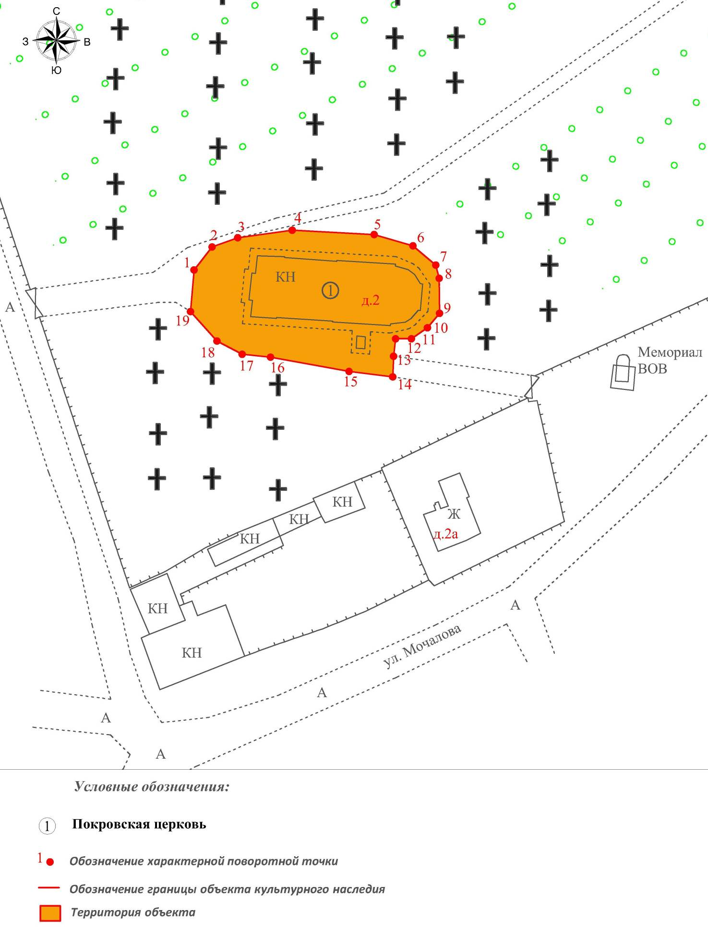

Координаты характерных (поворотных) точек границ территории
объекта культурного наследия «Покровская церковь», 1806 г.
( г. Вязники, ул. Прядельный пер., д.2).
(система координат местная МСК-33)

Обозначение характерных точек | Координаты
Обозначение характерных точек | X | Y
1 | 207551.76 | 329193.29
2 | 207556.34 | 329196.90
3 | 207558.19 | 329202.03
4 | 207559.69 | 329212.94
5 | 207558.82 | 329229.33
6 | 207556.58 | 329237.10
7 | 207552.73 | 329241.67
8 | 207550.09 | 329242.34
9 | 207543.10 | 329242.41
10 | 207540.22 | 329239.98
11 | 207538.01 | 329236.78
12 | 207538.02 | 329233.62
13 | 207534.53 | 329233.22
14 | 207530.41 | 329233.05
15 | 207531.49 | 329224.31
16 | 207534.35 | 329208.59
17 | 207534.92 | 329202.92
18 | 207537.57 | 329197.87
19 | 207543.45 | 329192.58

Приложение № 2
к постановлению Государственной инспекции

от ____________№ _______

Описание границ территории объекта культурного наследия
регионального значения «Дом Тумановых», 1870 г.
(г. Вязники, ул. Пушкинская, д.5)

Границы территории объекта культурного наследия «Дом Тумановых», 1870 г. (г. Вязники, ул. Пушкинская, д.5) проходят следующим образом:
- от точки 1 до точки 2 – северная граница проходит параллельно северному фасаду объекта культурного наследия «Дом Тумановых», 1870 г., в 2-х метрах к северу от границы земельного участка с кадастровым номером 33:21:010219:226;
- от точки 2 до точки 3 – восточная граница проходит в южном направлении, параллельно восточному фасаду объекта культурного наследия «Дом Тумановых», в 2-х метрах к востоку от него;
- от точки 3 до точки 4 – южная граница проходит параллельно южному фасаду объекта культурного наследия «Дом Тумановых», в 2-х метрах к югу от него;
- от точки 4-5-6-7-8 до точки 9 – западная граница проходит по границе земельного участка с кадастровым номером 33:21:010219:226;
- от точки 9 до точки 1 – по направлению на северо-северо-восток.

Карта (схема) границ территории объекта культурного наследия
регионального значения «Дом Тумановых», 1870 г.
(г. Вязники, ул. Пушкинская, д.5)

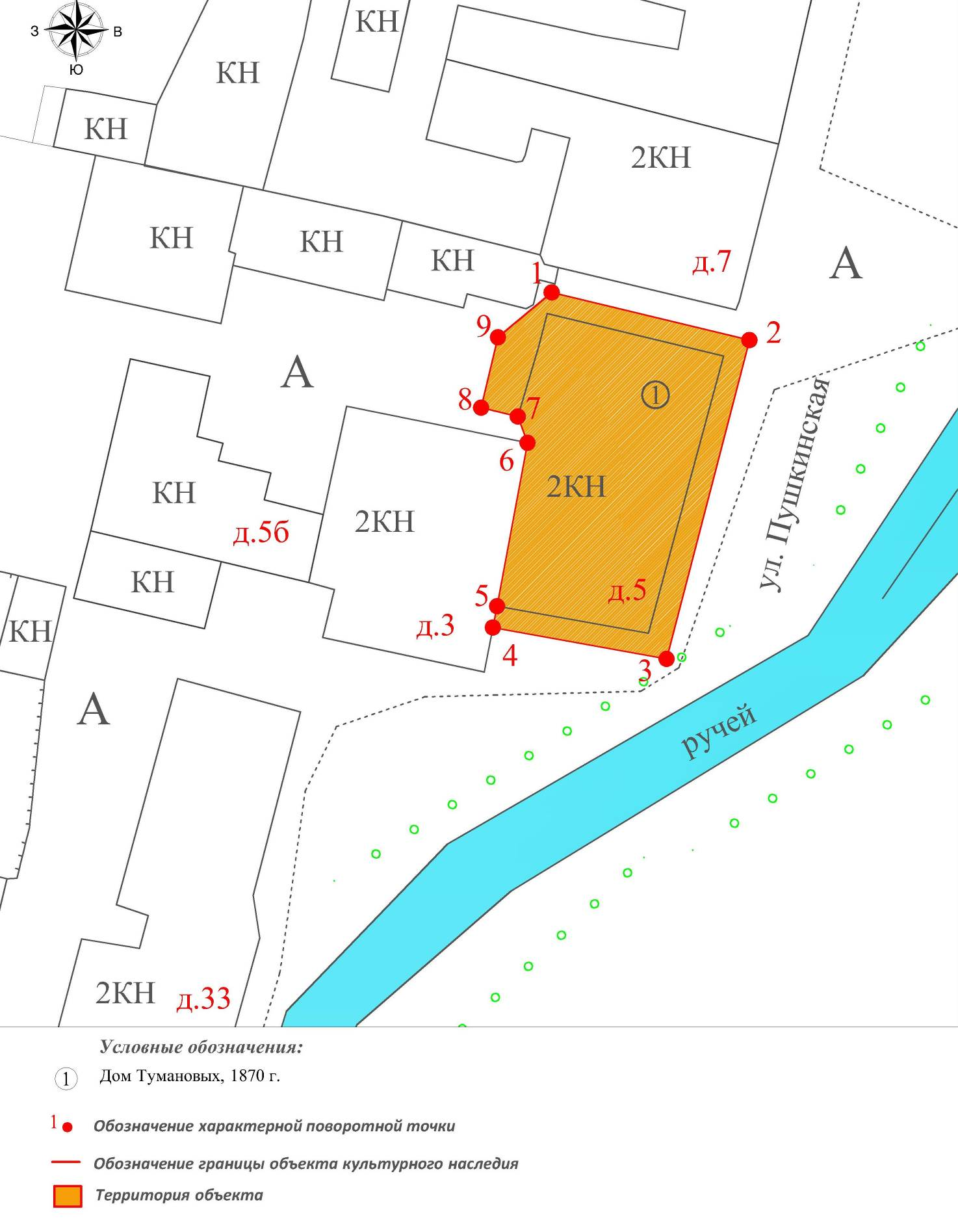

Координаты поворотных (характерных) точек к карте (схеме)
границ территории объекта культурного наследия регионального значения
«Дом Тумановых», 1870 г. (г. Вязники, ул. Пушкинская, д.5)

Обозначение характерных точек | Координаты
Обозначение характерных точек | X | Y
1 | 208134.53 | 329793.42
2 | 208130.13 | 329811.68
3 | 208100.70 | 329804.03
4 | 208103.60 | 329787.99
5 | 208105.56 | 329788.37
6 | 208120.64 | 329791.18
7 | 208123.07 | 329790.28
8 | 208123.89 | 329786.89
9 | 208130.38 | 329788.45

Приложение № 3
к постановлению Государственной инспекции

от _____________ № _____

Описание границ территории объекта культурного наследия
«Дом Таракановых», XIX в. (г. Вязники, ул. Пушкинская, д.11/2).

Границы территории объекта культурного наследия «Дом Таракановых», XIX в. (г. Вязники, ул. Пушкинская, д.11/2) проходят следующим образом:
- от т. 1-2-3-4-5 до т. 6 – северная граница проходит в восточном направлении, между объектом культурного наследия «Дом Таракановых», XIX в. и северным кирпичным пристроем;
- от т.6 до т. 7 – восточная граница проходит в южном направлении, вдоль ул. Пушкинская, параллельно восточному фасаду объекта культурного наследия «Дом Таракановых», в 2-х метрах к востоку от него;
- от т. 7 до т.8 – южная граница проходит в западном направлении, вдоль ул. Благовещенская, параллельно южному фасаду объекта культурного наследия «Дом Таракановых», в 2-х метрах к югу от него;
- от т. 8 до т.1 – западная граница проходит в северном направлении, параллельно западному фасаду здания, в 2-х метрах от его стены.

Карта (схема) границ территории объекта культурного наследия
регионального значения «Дом Таракановых», XIX в.
(г. Вязники, ул. Пушкинская, д.11/2).

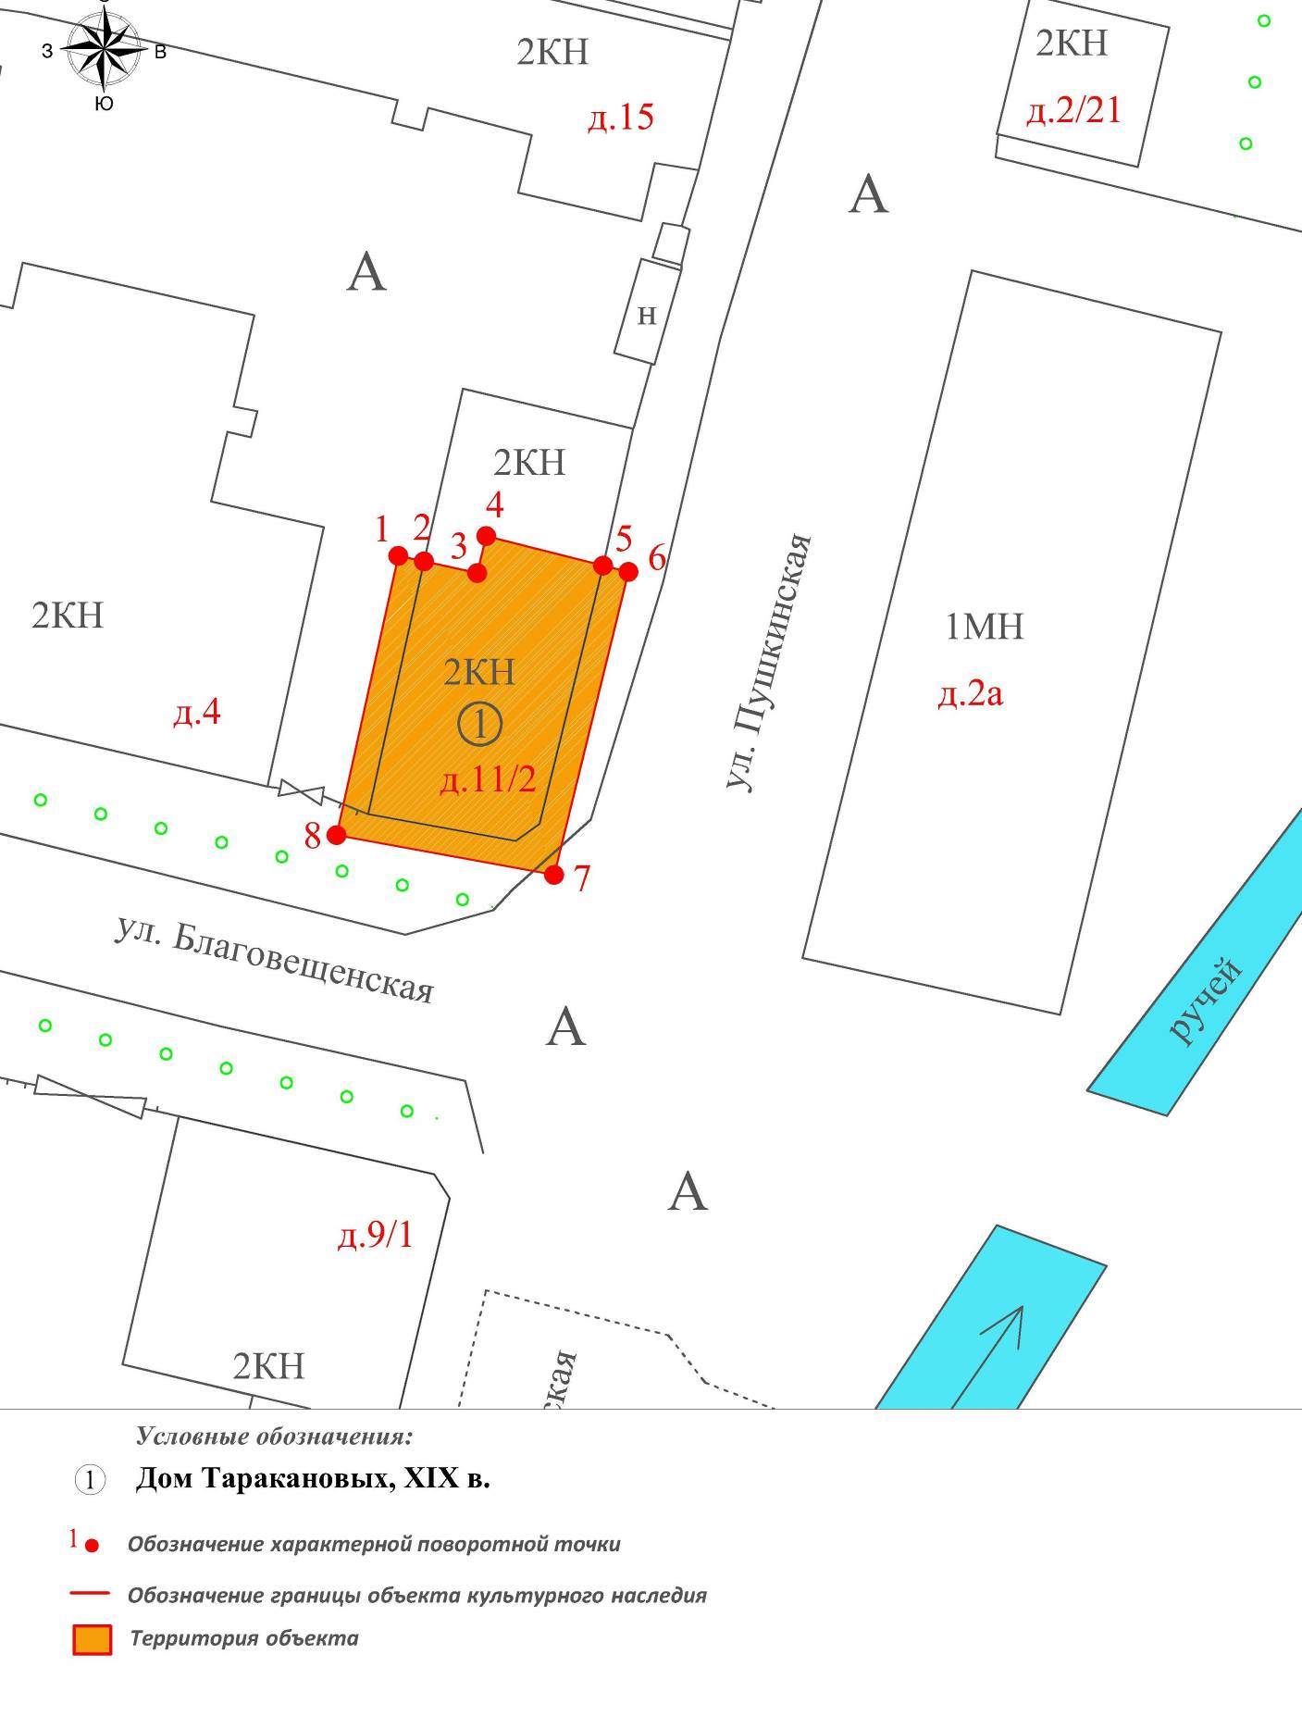

Координаты характерных (поворотных) точек границы территории
объекта культурного наследия «Дом Таракановых, XIX в.»
( г. Вязники, ул. Пушкинская, д.11/2).
(система координат местная МСК-33)

Обозначение характерных точек | Координаты
Обозначение характерных точек | X | Y
1 | 208226.70 | 329817.38
2 | 208226.28 | 329819.34
3 | 208225.39 | 329823.39
4 | 208228.21 | 329824.08
5 | 208225.96 | 329832.97
6 | 208225.48 | 329834.91
7 | 208202.45 | 329829.24
8 | 208205.48 | 329812.68

Приложение № 4
к постановлению Государственной инспекции

от _____________ № _____

Описание границ территории объекта культурного наследия
«Введенская церковь», кон. XVII - нач. XVIII в.
( г. Вязники, ул. Пролетарская горка, д.3).

Границы территории объекта культурного наследия «Введенская церковь», кон. XVII - нач. XVIII в. (г. Вязники, ул. Пролетарская горка, д.3) проходят следующим образом:
- от т.1 до т.2 – северная граница проходит в восточном направлении, параллельно северному фасаду объекта культурного наследия «Введенская церковь», в 0.6 метра к северу от её наиболее выступающей части;
- от т.2 до т.3 – восточная граница проходит в южном направлении, параллельно восточному фасаду объекта культурного наследия «Введенская церковь», в 1-м метре к востоку от её наиболее выступающей части.
- от т.3 до т.4 – южная граница проходит в западном направлении, параллельно южному фасаду объекта культурного наследия «Введенская церковь», в 1.7 метра к югу от её наиболее выступающей части.
- от т.4 до т.1 – западная граница проходит в северном направлении, параллельно западному фасаду объекта культурного наследия «Введенская церковь», в 1-м метре к западу от её наиболее выступающей части.

Карта (схема) границ территории объекта культурного наследия
регионального значения «Введенская церковь, кон. XVII - нач. XVIII в.»
( г. Вязники, ул. Пролетарская горка, д.3).

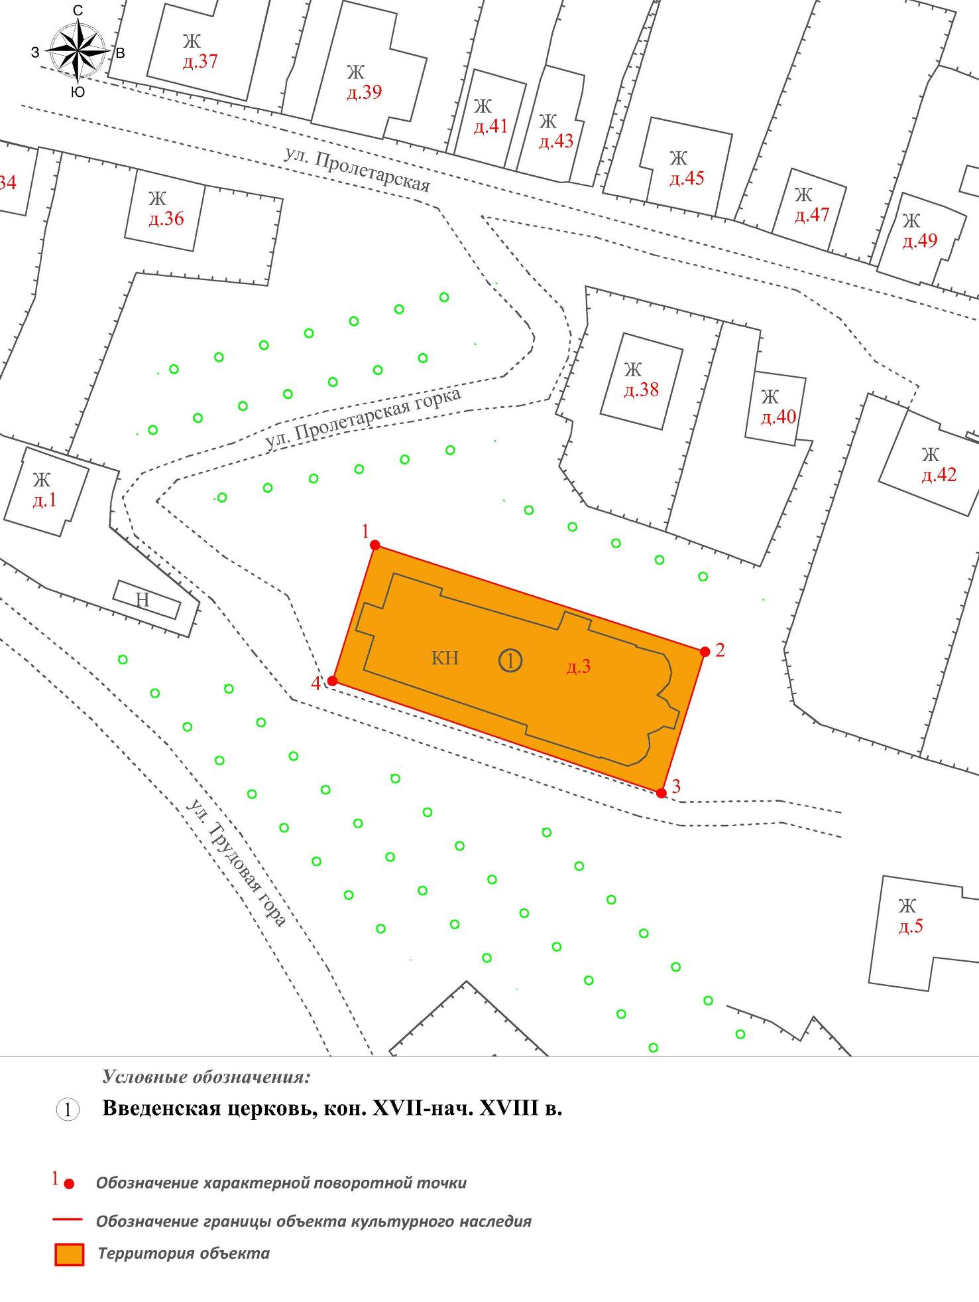

Координаты характерных (поворотных) точек границ территории
объекта культурного наследия «Введенская церковь», кон. XVII - нач. XVIII в.
( г. Вязники, ул. Пролетарская горка, д.3).
(система координат местная МСК-33)

Обозначение характерных точек | Координаты
Обозначение характерных точек | X | Y
1 | 207799.78 | 329982.01
2 | 207784.33 | 330029.84
3 | 207763.86 | 330023.51
4 | 207780.11 | 329975.84

Приложение № 5
к постановлению Государственной инспекции

от _____________ № _____

Описание границ территории объекта культурного наследия
«Здание земской больницы», 1905 г. (г. Вязники, ул. Киселева, д.72).

Границы территории объекта культурного наследия «Здание земской больницы», 1905 г. (г. Вязники, ул. Киселева, д.72) проходят следующим образом:
- от т.1 до т.2 – северная граница проходит в восточном направлении, параллельно северному фасаду объекта культурного наследия «Здание земской больницы», в 2-х метрах к северу от него;
- от т.2 до т.3 – восточная граница проходит в южном направлении, параллельно восточному фасаду объекта культурного наследия «Здание земской больницы», в 1-м метре к востоку от его крыльца;
- от т.3 до т.4 – южная граница проходит в западном направлении, параллельно южному фасаду объекта культурного наследия «Здание земской больницы», в 1-м метре к югу от выступающей части фасада здания;
- от т.4 до т.1 – западная граница проходит в северном направлении параллельно западному фасаду объекта культурного наследия «Здание земской больницы», в 1-м метре к западу от выступающей части фасада здания.

Карта (схема) границ территории объекта культурного наследия регионального значения «Здание земской больницы», 1905 г. (г. Вязники, ул. Киселева, д.72)

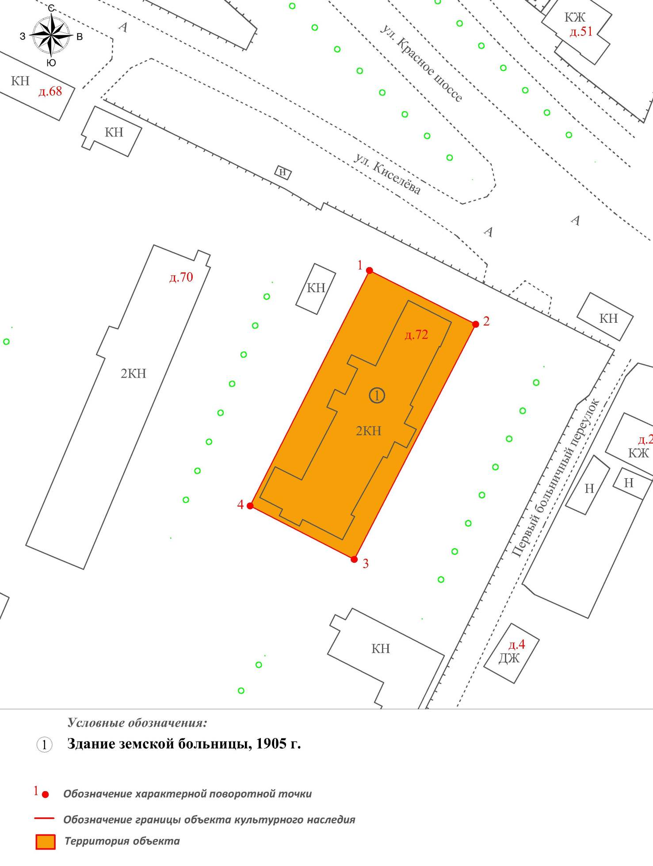

Координаты характерных (поворотных) точек границ территории
объекта культурного наследия «Здание земской больницы», 1905 г.
( г. Вязники, ул. Киселева, д.72).
(система координат местная МСК-33)

Обозначение характерных точек | Координаты
Обозначение характерных точек | X | Y
1 | 207274.28 | 330821.15
2 | 207262.66 | 330844.12
3 | 207211.88 | 330817.84
4 | 207223.43 | 330795.35

Приложение № 6
к постановлению Государственной инспекции

от _____________ № _____

Описание границ территории объекта культурного наследия
«Церковь Александра Невского», 1885 год (г. Вязники, ул. Пролетарская, д.28).

Границы территории объекта культурного наследия «Церковь Александра Невского», 1885 год (г. Вязники, ул. Пролетарская, д.28) проходят следующим образом:
- от т.1 до т.2 – северная граница проходит в восточном направлении, параллельно северному фасаду объекта культурного наследия «Церковь Александра Невского», в 2-х метра к северу от него;
- от т.2-3 до т.4 – восточная граница огибает апсиду объекта культурного наследия «Церковь Александра Невского», в южном направлении, в 2-х метрах к востоку от него;
- от т.4 до т.5 – южная граница проходит в западном направлении, параллельно южному фасаду объекта культурного наследия «Церковь Александра Невского», в 2-х метра к югу от него;
- от т.5 до т.6 – далее между несущими стенами здания объекта культурного наследия «Церковь Александра Невского», и примыкающей с юга кирпичной котельной;
- от т.6 до т.7 – в западном направлении, параллельно южному фасаду объекта культурного наследия «Церковь Александра Невского», в 2-х метра к югу от него.
- от т.7 до т.1 – западная граница проходит в северном направлении, параллельно западному фасаду объекта культурного наследия «Церковь Александра Невского», в 2-х метра к западу от него.

Карта (схема) границ территории объекта культурного наследия
регионального значения «Церковь Александра Невского», 1885 год
( г. Вязники, ул. Пролетарская, д.28).

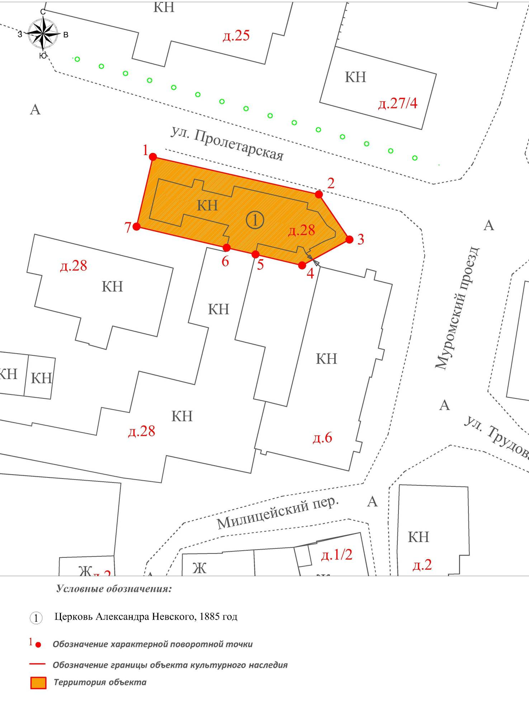

Координаты характерных (поворотных) точек границ территории
объекта культурного наследия «Церковь Александра Невского», 1885 год
( г. Вязники, ул. Пролетарская, д.28).
(система координат местная МСК-33)

Обозначение характерных точек | Координаты
Обозначение характерных точек | X | Y
1 | 207888.59 | 329781.21
2 | 207881.51 | 329812.49
3 | 207873.02 | 329818.26
4 | 207868.16 | 329809.33
5 | 207870.21 | 329800.56
6 | 207871.48 | 329795.12
7 | 207875.46 | 329778.13

Приложение № 7
к постановлению Государственной инспекции

от _____________ № _____

Режим
использования территорий объектов культурного наследия,
расположенных в городе Вязники

- Территория объектов культурного наследия относится к землям историко-культурного назначения.
- На территории объектов культурного наследия разрешается:
- проведение работ по сохранению объекта культурного наследия
и его территории (консервационные, реставрационные работы, ремонт, приспособление памятника под современное использование);
- осуществление специальных работ по изучению объекта культурного наследия, в том числе - производство зондажей, шурфов, раскопов, инженерных, физико-химических исследований;
- применение только традиционных строительных материалов (дерево, камень, красный глиняный кирпич) при реставрации объекта культурного наследия и благоустройстве территории;
- раскрытие и сохранение подлинных частей, элементов, деталей здания, планировки, покрытий дорожек, насаждений и т.д.;
- воссоздание исторически ценных объектов, расположенных в границах территории объекта культурного наследия, с применением методов реставрации, предусматривающих восстановление утраченных элементов фасадов
и интерьеров;
- сохранение и восстановление основных секторов обзора характерных панорам объекта культурного наследия;
- работы по озеленению и благоустройству территории, реконструкция инженерных сетей;
- снос диссонирующих объектов по согласованию с органом охраны объектов культурного наследия, в том числе линейных;
- нейтрализация диссонирующих зданий и сооружений путем изменения объемов, архитектурных решений, цветовых сочетаний;
- обеспечение мер пожарной безопасности объекта культурного наследия;
- согласование работ по сохранению объекта культурного наследия
с органом охраны объектов культурного наследия;
- обеспечение возможности реализации в установленном законом порядке права граждан на доступ к объекту культурного наследия. Сроки и порядок допуска граждан к объекту культурного наследия определяются органом охраны объектов культурного наследия по согласованию с собственником (пользователем);

- обеспечение режима содержания земель историко-культурного назначения;
- использование территории объекта культурного наследия в соответствии
с исторической функцией;
- ведение хозяйственной деятельности, не противоречащей требованиям обеспечения сохранности объекта культурного наследия и позволяющей обеспечить функционирование объекта культурного наследия в современных условиях.
- На территории объектов культурного наследия запрещается:
- снос объекта культурного наследия, надстройки и пристройки к объекту культурного наследия;
- реконструкция, строительство капитальных и временных зданий
и сооружений, в том числе линейных объектов, вышек сотовой связи;
- изменение территории, прокладка коммуникаций, не связанных
с обеспечением жизнедеятельности объекта культурного наследия;
- наружное размещение сетей газопроводов, теплопроводов и иных трубопроводов, воздушных линий электропередач, прокладка новых дорог;
- применение нетрадиционных строительных материалов, в том числе силикатного кирпича, пеноблоков, сайдинга, пластика, применение нетрадиционных цветовых решений;
- установка на фасадах, крыше, в границах территории объекта культурного наследия любых технических объектов и элементов, в т.ч. кондиционеров, крупногабаритных антенн, технических элементов инженерных систем;
- движение транспортных средств (за исключением специального автотранспорта), в случае если движение транспортных средств создает угрозу нарушения целостности и сохранности объекта культурного наследия;
- производство любого вида работ без специального разрешения органа охраны объектов культурного наследия;
- хозяйственная деятельность, ведущая к разрушению, искажению внешнего облика объекта культурного наследия;
- размещение мест захоронения промышленных, бытовых
и сельскохозяйственных отходов;
- устройство и размещение рекламных конструкций, вывесок, телеантенн, временных построек, киосков, размещение стационарных автостоянок транспортных средств, складов, площадок для складирования и производства взрывчатых и огнеопасных материалов, материалов, загрязняющих интерьеры объекта культурного наследия, его фасады и территорию, имеющих вредные выделения;
- размещение производств, имеющих станки, установки и механические двигатели, оказывающие динамические и вибрационные воздействия
на конструкции объекта культурного наследия, производств и лабораторий, связанных с неблагоприятным для объекта культурного наследия температурно-влажностным режимом и применением химически активных веществ;
- строительство объектов капитального строительства и увеличение объемно-пространственных характеристик существующих на территории памятника объектов капитального строительства; проведение земляных, строительных, мелиоративных и иных работ, за исключением работ
по сохранению объекта культурного наследия или его отдельных элементов, сохранению историко-градостроительной или природной среды объекта культурного наследия.

